 |  |  |  |  |  | 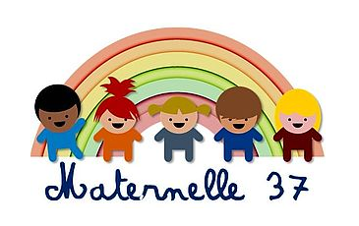 | 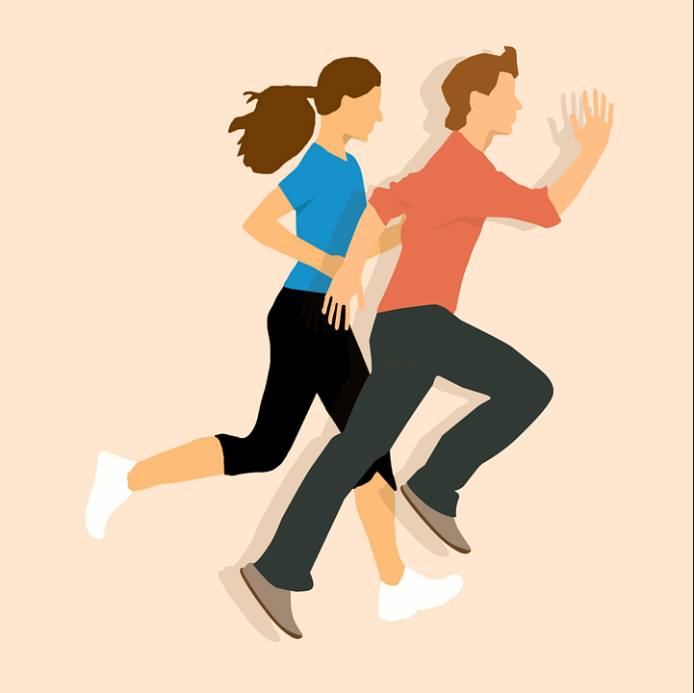
1 | 2 | Titre : jeu traditionnel, Jacques a dit  But : se déplacer, déplacer des parties de son corps selon une commande précise
3 | 4
PS  MS  GS |  | Durée : 15 minutes  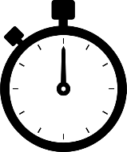 | 2  joueurs minimum 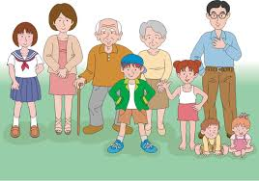 | en intérieur  ou en extérieur | Sans matériel | Trace dans mon cahier d’activité

Descriptif
- Il faut un meneur de jeu et un ou plusieurs joueurs.
- Les joueurs écoutent les commandes du meneur et doivent les réaliser si le meneur a commencé sa phrase par « Jacques a dit… ». Cela nécessite donc de l’attention.
Exemples :
- le meneur dit « Jacques a dit de lever les bras », les joueurs doivent lever les bras.
- le meneur dit « levez les bras », les joueurs ne doivent pas lever les bras.
- Les commandes doivent être centrées autour de gestes simples et ne pas nécessiter d’acrobaties qui pourraient être dangereuses.
- Ce jeu permet également aux enfants d’entendre de nouveau et de réutiliser des mots appris à l’école : les parties du corps, les actions,…
- Si un joueur réalise la commande alors que le meneur n’a pas dit « Jacques a dit », il est éliminé ou a un gage amical ou devient meneur.

Idées de commandes simples | Autres idées de commandes
Levez les bras  Touchez vos orteils  Penchez-vous et touchez vos genoux  Touchez-vous le dessus de la tête  Touchez vos épaules  Tenez-vous sur un pied  Fermez vos yeux  Étirez-vous vers le ciel  Mettez les mains sur les hanches  Touchez votre nez  Touchez votre épaule gauche avec votre main droite  Touchez votre pied droit  Balancez vos bras  Tournez sur vous-même  Sautez  Croisez vos doigts  Marchez à quatre pattes  Rampez  Improvisez une danse sur la musique  Allez à cloche pied jusqu’à …  Sautez 5 fois par-dessus la ligne  Passez sous toutes les chaises  Faites le tour de la table (aller jusqu’à…) avec des pas de géant, des pas de fourmi, en sautant, en rampant, en roulant sur le côté, à quatre pattes,…  Si extérieur, idées de commandes supplémentaires :  Courez jusqu’à l’arbre  Lancez le ballon dans le cerceau, sur le mur, dans le but  Faites tomber toutes les quilles avec la balle  … | Allant vers le mime :  Faites une drôle de tête  Jouez un air de guitare  Faites la grenouille  Agissez comme un robot  Faites du cheval  …  Allant vers la numération :  Tapez 3 fois dans vos mains  Sautez 2 fois  …  Allant vers le repérage dans l’espace :  Cachez-vous derrière le fauteuil  Montez sur la chaise  Mettez vos mains sous la serviette  Prenez la cuillère de la main droite  Placez- vous entre la table et la chaise  Placez-vous devant la fenêtre  …

